Consultar Solicitantes do Registro de Atendimento
Esta opção do sistema permite a consulta dos solicitantes de um “Registro de Atendimento”, faz parte do processo “Manter Registro de Atendimento”, e pode ser acessada no caminho: GSAN > Atendimento ao Público > Registro Atendimento > Manter Registro de Atendimento.
Sempre será acionada a partir de outras opções do sistema como, por exemplo, “Consultar Registro de Atendimento”; e receberá como parâmetro o “Registro Atendimento”.
O sistema apresenta as seguintes informações, associadas ao “Registro Atendimento”:
- Dados do Registro de Atendimento:
  - Número do RA;
  - Situação do RA;
  - Tipo de Solicitação;
  - Especificação;
  - Unidade Atual;
- Tabela com os “Solicitantes” do “Registro de Atendimento”:
- Indicador do Solicitante Principal;
- Nome do Solicitante - Este campo é apresentado com um “hyperlink”, que ao ser acionado, apresentará uma nova tela com informações detalhadas do solicitante:
  - Repete os dados existentes na linha da tabela:
    - Indicador do Solicitante Principal;
    - Nome do Solicitante;
    - Cliente Solicitante;
    - Unidade Solicitante;
    - Funcionário Responsável pela Solicitação;
    - Acrescenta as informações abaixo:
      - Endereço do Solicitante;
      - Ponto de Referência para o Endereço do Solicitante;
      - Telefones do Solicitante;
    - DDD:
      - Número do Telefone;
      - Número do Ramal;
      - Tipo do Telefone.
Clique no botão para fechar o detalhamento do solicitante, e voltar para a tela com a relação dos solicitantes do “Registro de Atendimento”. Cliente Solicitante * Código e Nome do Cliente Solicitante Unidade Solicitante * Código e Descrição da Unidade Solicitante Funcionário Responsável pela Solicitação
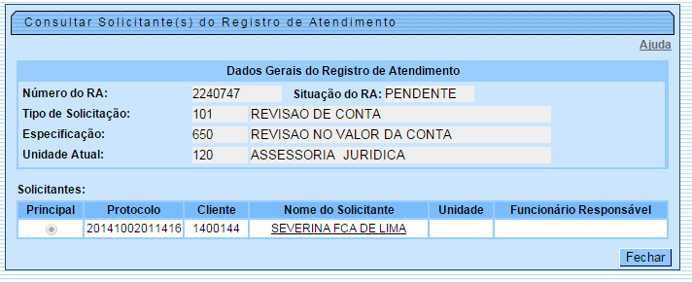 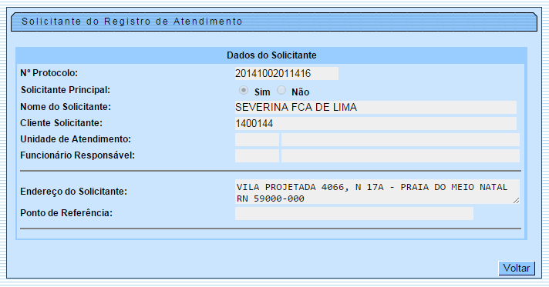 1.1 Funcionalidade dos botões: {table} Botão|Descrição {image:fechar.jpg}|Utilize este botão para fechar a tela de consulta dos solicitantes do “Registros de Atendimento”. {image:voltar.jpg}|Quando estiver na tela com os “Dados do Solicitante” ativa, utilize este botão para voltar para a tabela com a relação dos solicitantes do “Registro de Atendimento”. {table} 1.1 Tópicos Relacionados: * [Módulo Atendimento>AjudaGSAN.atendimento] [Registro de Atendimento>AjudaGSAN.atendimentoRegistro] * [Inserir Registro de Atendimento-Aba Local de Ocorrência>AjudaGSAN.atendimentoRegistroInserirAbaLocalOcorrencia] * [Atualizar Registro de Atendimento-Aba Local de Ocorrência>AjudaGSAN.atendimentoRegistroAtualizarAbaLocalOcorrencia] *** [Consultar Registro de Atendimento>AjudaGSAN.atendimentoRegistroConsultar] * [Layout da tela do sistema>AjudaGSAN.layoutTelaSistema]

